О внесении изменений в Порядок предоставления и расходования бюджетных средств на выполнение отдельных мероприятий муниципальной программы «Развитие культуры и молодежной политики Чайковского городского округа» муниципальным бюджетным (автономным) учреждениям, находящимся в ведении Управления культуры и молодежной политики администрации Чайковского городского округа, утвержденный постановлением администрации города Чайковского от 06.05.2019 № 926
Рег. номер
Дата рег.
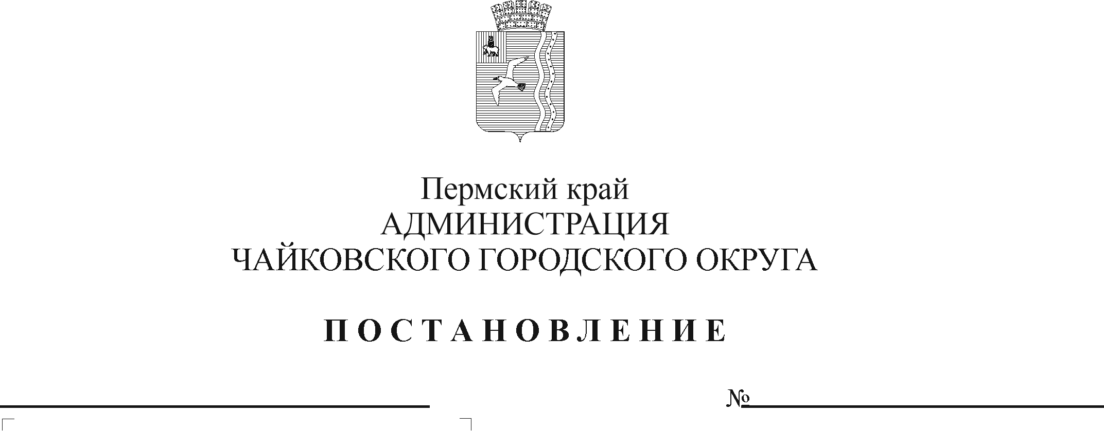

В соответствии со статьей 78.1 Бюджетного кодекса Российской Федерации, Федеральным законом от 6 октября 2003 г. № 131-ФЗ «Об общих принципах организации местного самоуправления в Российской Федерации», Уставом Чайковского городского округа
ПОСТАНОВЛЯЮ:
1. Внести в Порядок предоставления и расходования бюджетных средств на выполнение отдельных мероприятий муниципальной программы «Развитие культуры и молодежной политики Чайковского городского округа» муниципальным бюджетным (автономным) учреждениям, находящимся в ведении Управления культуры и молодежной политики администрации Чайковского городского округа, утвержденный постановлением администрации города Чайковского от 6 мая 2019 г. № 926 (в редакции постановлений от 04.10.2019 № 1626, от 28.10.2019 № 1756, от 27.02.2020 № 209, от 24.03.2020 № 313, от 27.08.2020 № 785, от 04.12.2020 № 1179, от 11.03.2021 № 206, от 25.06.2021 № 609, от 19.08.2021 № 861, от 13.09.2021 № 926, от 18.11.2021 № 1190, от 01.03.2022 № 222) следующие изменения:
1.1. пункт 2.12.2.1 изложить в следующей редакции:
«2.12.2.1. Мероприятия, посвященные празднованию Дня города. Целью предоставления субсидий является проведение праздничных мероприятий и Торжественной церемонии чествования жителей города. Субсидии на иные цели предоставляются на оплату услуг по техническому обеспечению концертной площадки (сценический комплекс, световое и звуковое оборудование, экран), погрузо-разгрузочных работ; услуг по монтажу-демонтажу сценического комплекса; услуг по организации и выступлению творческих коллективов; организации работы ведущих, работы интерактивных площадок; услуг по брендированию и оформлению мероприятия; услуг по буфетному обслуживанию; услуг по проведению пиротехнического шоу; физической охране; транспортных услуг по перевозке групп людей, малогабаритных грузов, аппаратуры; приобретение ткани для изготовления костюмов; приобретение и (или) изготовление пневмокостюмов, костюмов ведущим, сценических костюмов; приобретение акустической системы, цифровой радиосистемы, сувенирной, полиграфической продукции; приобретение цветов, расходных материалов для оформления сценических площадок, расходных материалов для работы аниматоров, объемного реквизита для тимбилдинга; изготовление полиграфической продукции; печать альманаха «Камская волна»; монтаж баннера; приобретение призового фонда для участников фестиваля «Коляска-сказка».»;
1.2. в пункте 2.13:
1.2.1. подпункт 4 изложить в следующей редакции:
«4) обновление материально-технической базы муниципальных учреждений. Средства расходуются на установку, монтаж, приобретение оборудования, комплектов оборудования (комплектующее оборудование, поставляемое отдельно или вместе с основной единицей оборудования) и инвентаря (в том числе малоценного и быстро изнашиваемого), мебели; оснащение сцены (приобретение занавеса, кулисы, сценического оборудования); приобретение текстильных изделий для оформления помещений в комплекте с потолочными карнизами и текстильной фурнитурой, жалюзи; приобретение и оснащение автотранспорта;»;
1.2.2. подпункт 8 изложить в следующей редакции:
«8) работы и услуги по развитию и содержанию объектов историко-культурного наследия. Средства расходуются на устройство усадебных построек на территории АЭК «Сайгатка» (навес, ярмарочные домики);».
2. Опубликовать постановление в газете «Огни Камы» и разместить на официальном сайте администрации Чайковского городского округа.
3. Постановление вступает в силу после его официального опубликования.
МНПА

Глава городского округа –
глава администрации
Чайковского городского округа Ю.Г. Востриков

